**De app ButterflyCount – kwartiertellingen in heel Europa**

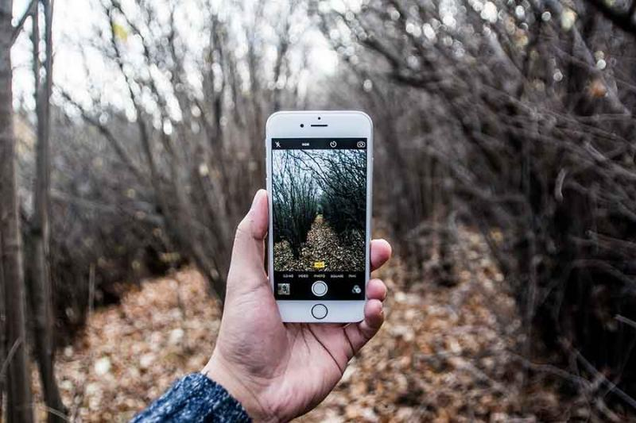

Met het gebruik van deze app ButterflyCount draagt u bij aan het behoud van vlinders door belangrijke informatie te verstrekken over waar verschillende soorten voorkomen op verschillende plaatsen in Europa. Uw kwartiertellingen van vlinders worden hier opgeslagen met nauwkeurige locatie-informatie via een dynamische kaart (zelf route intekenen) of automatisch via GPS verkregen route-informatie. U kunt foto's toevoegen ter ondersteuning van uw waarnemingen en opmerkingen plaatsen.

Deze gratis app maakt het gemakkelijk om bij te houden wat u ziet en tegelijkertijd uw gegevens openlijk beschikbaar te maken voor wetenschappelijk onderzoek, onderwijs en bescherming.

 \*\*\**De screenshots zijn hier nog in het Engels, maar als u kiest voor Nederlands zult u alles in uw moerstaal zien.*

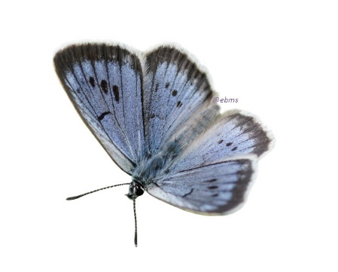

**Versie 1, voorlopige beknopte handleiding App: ButterflyCount**

Dit is een handleiding voor het gebruik van de mobiele eBMS-applicatie voor het doen van kwartiertellingen. De app kan op elk moment op elke locatie worden gebruikt. De app werkt offline, hoewel het uploaden van waarnemingen een gegevensverbinding vereist (d.w.z. wifi, 3/4/5G).

Volg deze stappen om de app volledig te kunnen gebruiken.

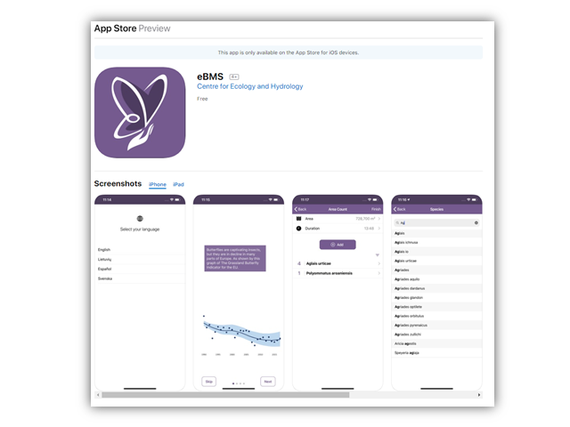

**Stap 1.  Installeer de app**

* Voor **Apple** (iPhones, iPads) - <https://apps.apple.com/ie/app/ebms/id1461711373>
* Voor **Android**  - <https://play.google.com/store/apps/details?id=uk.ac.ceh.ebms&hl=en_GB>

Of zoek op ‘ButterflyCount’ in de App store.

**Stap 2. Kies uw taal en land.**

Hiermee krijgt u de app in de taal van uw voorkeur en de vlinders uit het land dat u hebt aangegeven. Als u in andere landen vlinders wilt tellen en de karakteristieke soorten in de gids wilt zien, moet u van land veranderen om verschillende vlindersoorten te zien in de Picture Guide. Je kunt het veranderen wanneer je maar wilt

ga naar het menu, dan in Instellingen "App" en verander het "Land".

Nadat je vervolgens door de welkomstschermen hebt geklikt, ben je klaar om aan de slag te gaan.

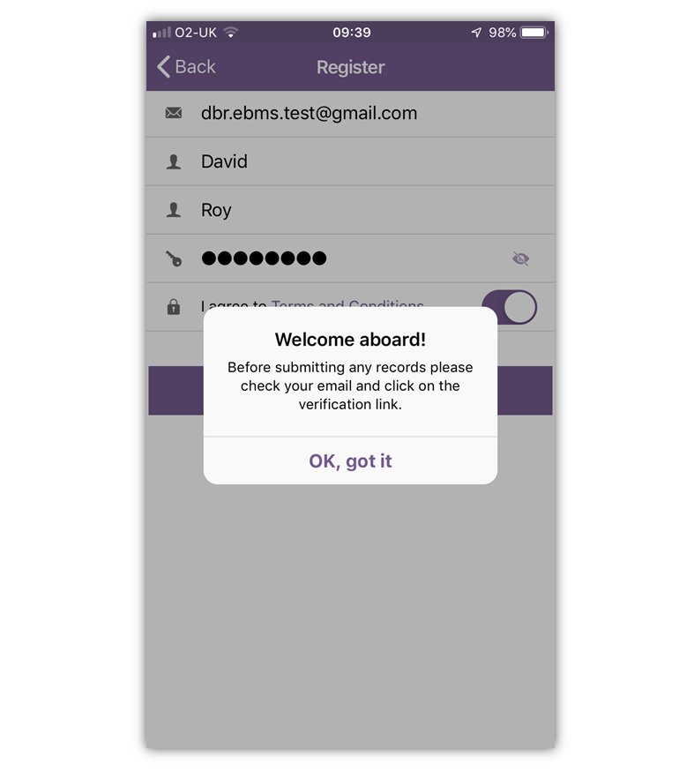

**Step 3.  Registreer u als gebruiker of login**

Deze stap is belangrijk om uw eigen gegevens bij te houden door te geven aan de database die uw gegevens veilig opslaat en op elk moment voor u beschikbaar is.

- Vul uw e-mailadres, naam en wachtwoord in

- Lees en ga akkoord met de Algemene voorwaarden

Je hebt een dataverbinding (3/4/5G of Wifi) nodig voor de registratiestap, maar als het gelukt is, krijg je dit scherm te zien.

***\*\*Belangrijk.*** *U kunt de app meteen gebruiken, maar het is belangrijk om uw account volledig te activeren door op de link te klikken die naar het e-mailadres wordt verzonden dat wordt gebruikt voor registratie. Deze stap is nodig om een geldige e-mail te bevestigen en om te voorkomen dat spamaccounts worden ingesteld.*

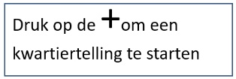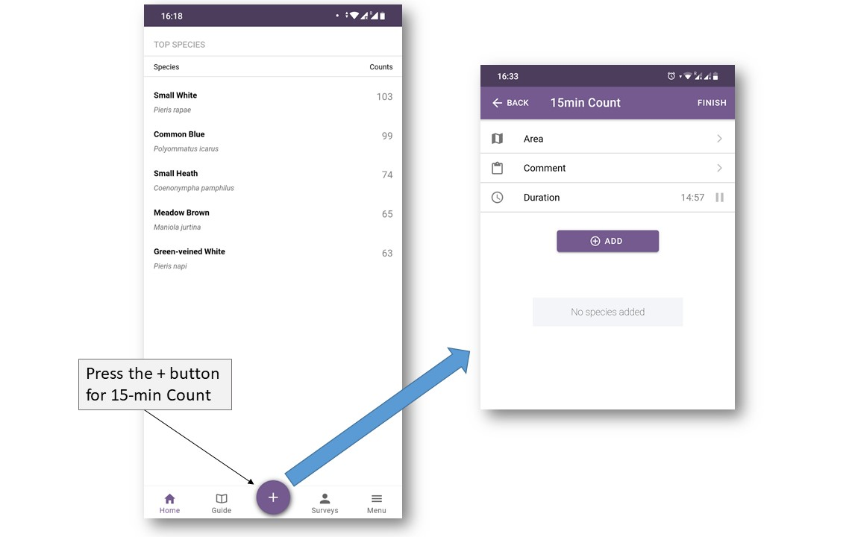

**Stap 4. Start een kwartiertelling**

Na aanmelding kun je direct beginnen met een kwartiertelling. Mogelijk wordt u gevraagd akkoord te gaan met de app om toegang te krijgen tot uw telefoonlocatie, het doorzochte gebied vast te leggen of de GPS van uw telefoon in te schakelen. Klik op elk ander moment op de (+)-knop onderaan in het midden van het scherm om een telling van 15 minuten te starten (zie boven).

Er verschijnt een nieuw venster en de app begint de telling te tellen (aftellend vanaf 15 minuten), maar de tijd kan op elk moment worden onderbroken (bijvoorbeeld om identificatie te controleren of een foto te maken).

De app gebruikt de GPS van de telefoon om je route te volgen terwijl je loopt om vlinders te noteren. U kunt ook de gelopen route of het onderzochte gebied zelf intekenen.

*Step 4.1 Start een lijst met de waargenomen soorten en aantallen*

Om waargenomen vlinders toe te voegen, klikt u op de knop 'Toevoegen' .

U kunt zoeken naar elke vlinder op de Europese lijst. Om typen tot een minimum te beperken hebben we verschillende sneltoetsen ingesteld om de juiste naam te vinden. Drie van de meest effectieve manieren om soortnamen te vinden zijn:

* De Nederlandse naam beginnen te typen, de app zoekt in de lijst
* Het 'soort'-gedeelte van de wetenschappelijke naam typen, b.v. "tithonus" vindt Pyronia tithonus (= oranje zandoogje)
* Door de eerste twee letters van het geslacht, de spatie, de eerste twee letters van de soortnaam toe te voegen (bijv. "va at" vernauwt de lijst snel tot Vanessa atalanta, dus atalanta)

Terwijl je typt, verschijnt er een lijst met suggesties en kun je de juiste soort selecteren. Voeg op dezelfde manier extra soorten toe. Als een soort al aan uw lijst is toegevoegd, verschijnt deze niet in de zoeklijst.

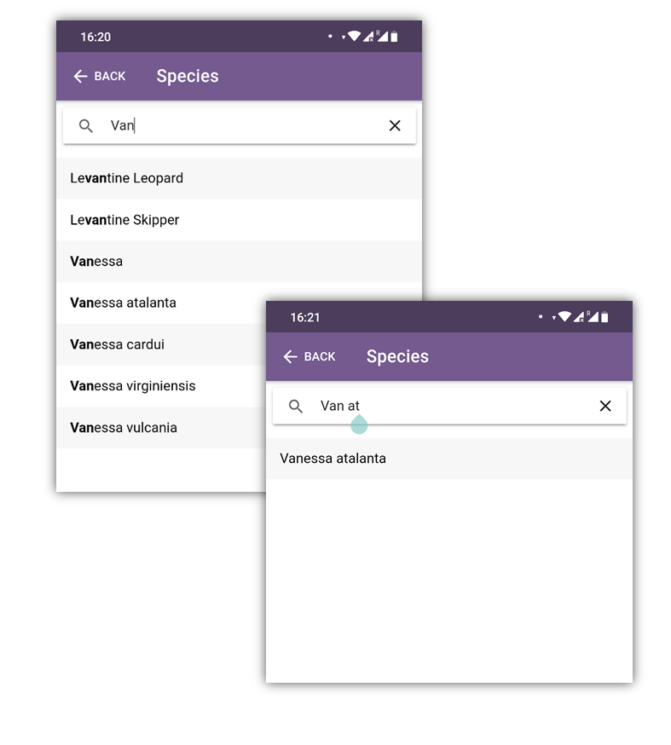

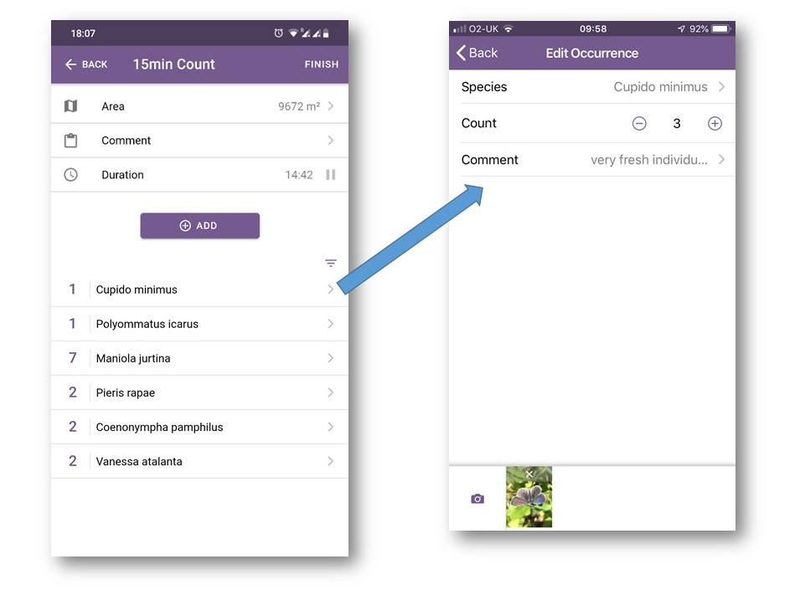

Om het aantal waargenomen individuen van een soort te verhogen, klikt u op het nummer links van de soortnaam. Elke tik voegt +1 toe aan de telling.

U kunt de telling ook wijzigen door op de soortnaam te klikken om een scherm te krijgen voor het toevoegen van meer details. Hier kunt u ook opmerkingen toevoegen, foto's bijvoegen (om de identificatie te bevestigen), de soortnaam wijzigen...

Terwijl u een lijst met namen opbouwt, kunt u de soortenlijst alfabetisch ordenen of op volgorde toegevoegd aan de lijst (meest recente bovenaan).

*Step 4.2.  Het afsluiten van de kwartiertelling*

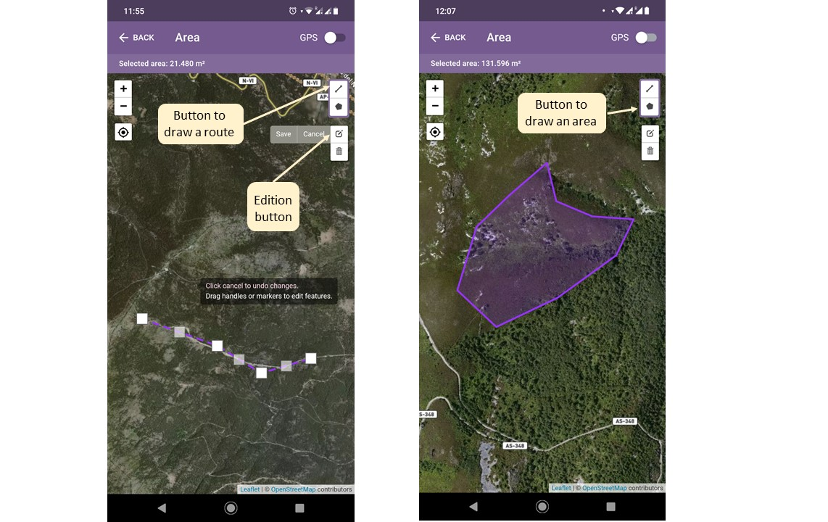

* Als je een gebied/route gedurende 15 minuten telt, wordt een lijst met soorten en de getelde aantallen opgebouwd. Naarmate u het einde van het kwartier nadert, verandert de timer van kleur (oranje met nog 3 minuten over, rood met nog 1 minuut over) en eindigt met het bericht "Time's up". U kunt eventuele soorten, tellingen of aanvullende details toevoegen.
* Het opgenomen gebied controleren: Als uw GPS niet werkt of u het niet gebruikt, kunt u het opgenomen gebied zelf tekenen. Je kunt een route tekenen (eerste knop rechtsboven) of een gebied (tweede knop rechtsboven).

• Om een route te tekenen, tekent u de hele route door het scherm aan te raken om het startpunt en het eindpunt te plaatsen. Vervolgens moet u op de derde knop klikken om de route te bewerken. Verschillende markeringen verschijnen als onderdeel van uw route en u kunt elke markering naar de juiste plaats verplaatsen. Klik op opslaan als je klaar bent met het bewerken van je route.

• Om een gebied te tekenen, raakt u het scherm aan om de eerste markering te plaatsen en blijft u aanraken om verschillende markeringen te maken. Om uw gebied te voltooien, moet u de eerste markering aanraken die u hebt geplaatst en vervolgens wordt het gebied gesloten.

Nadat je de soort en het geregistreerde gebied hebt gecontroleerd, kun je op de knop 'Voltooien' rechtsboven in het scherm klikken om je 15-minutentelling te voltooien

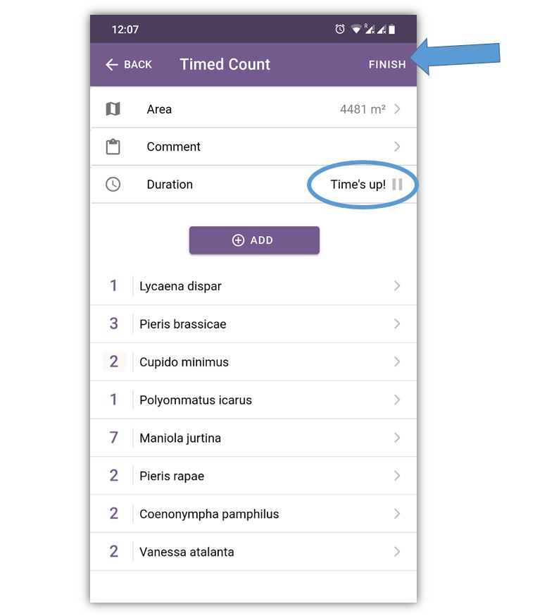

*Stap 4.3. Upload uw kwartiertelling*

Uw kwartiertelling wordt weergegeven als 'In afwachting' in het gedeelte bovenaan, wat betekent dat deze nog niet is ingediend bij de centrale database. U kunt uw kwartiertelling bekijken door op de telling te klikken met de datum van de telling en het aantal soorten. U kunt alle details van de kwartiertelling wijzigen, zoals het toevoegen van extra soorten (d.w.z. na bevestiging van identificatie) en het tekenen van het onderzoeksgebied op een kaart (d.w.z. als u de GPS van de telefoon niet gebruikt om uw route te volgen.

Als je tevreden bent met je 15-minutentelling, klik je op de knop 'Upload' rechtsboven in het scherm.

***\*\*Belangrijk:*** *het is essentieel dat uw gebruikersaccount vóór het uploaden is geactiveerd. U zou bij de registratie een e-maillink moeten hebben ontvangen. Neem contact op met ebms@ceh.ac.uk als u hier problemen mee heeft.*

Nadat de telling is geüpload, kan deze niet meer worden bewerkt in de app, hoewel verdere bewerkingen wel mogelijk zijn via de eBMS-website. We raden u ten zeerste aan om uw kwartiertelling zo snel mogelijk te uploaden, aangezien uw waarnemingen veiliger zijn in de centrale database waarvan regelmatig een back-up wordt gemaakt; telefoonopslag kan onbetrouwbaar zijn.

***Nulwaarnemingen zijn geldig en belangrijk!***

***\*\*Belangrijk****: als u 15 minuten telt zonder vlinders te hebben gezien, is het erg belangrijk dat u deze enquête ook indient. Nullen tellen ook.*

*Stap 4.4.  bekijk (en bewerk) je tellingen via de eBMS-website*

Zodra uw kwartiertelling is geüpload, kunt u deze bekijken op de eBMS-website. Om uw eigen waarnemingen te bekijken dient u eerst in te loggen op https://butterfly-monitoring.net/user/login, met dezelfde gegevens (e-mailadres en wachtwoord) als voor de mobiele app. Ga dan via de menu's naar [Mijn gegevens – Mijn kwartiertellingen] of ga direct naar de pagina via deze link: https://www.butterfly-monitoring.net/elastic/my-records. Op de pagina kunt u uw kwartiertelling bekijken en bewerken en uw gegevens downloaden in een spreadsheetformaat.

